חיפוש מידע ותכנון
2.

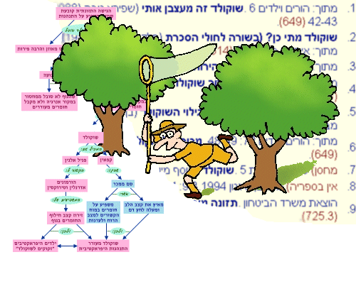

במדור זה תוכלו לשים פריטים כמו:
- מפת ידע אישי + מפת ידע מורחבת
- רשימת מקורות ראשונית + רשימת מקורות סופית
- דיווח על בחירת הדרך לביצוע וניסוח השאלה
- דיווח על בחינת שאלת החקר ושיפורה
- תצלומים ממקורות המידע שמצאתם (ספרים, מאמרים, מידע ממאגרי מידע, כתבות וכד')
- כרטיסי ביבליוגרפיה ממקורות מידע נבחרים
- סיכומים בדרכים שונים + יצוגים חזותיים
- תכנון ראשוני + תכנית עבודה
- ההצעה לביצוע הפרויקט: טיוטה ראשונה + טיוטה משופרת (לאחר הערכת עמיתים והערכת המורה).
- ההערות להצעה שהתקבלו בהערכת עמיתים

